Смурфики – это синие существа из Германии. Они настоящие, чтобы их найте, нужно подышать волшебную сверток, заранее подоженного с одной стороны. Как только ты увидешь синих гномиков – нужно сесть на пол, чтобы не спугнуть их
Таблица 1 (Ранги смурфиков)
 | ХП | Урон
Папа смурф | 120 | 40
Смурфета | 80 | 60
Так же имеется изображение Папы смурфа на Рисунок 1.
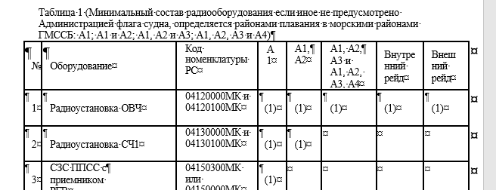
Рисунок 1 (Папа Смурф)

